Kernel pour la compétition Kaggle:

Lyft Motion Prediction for autonomous Vehicles

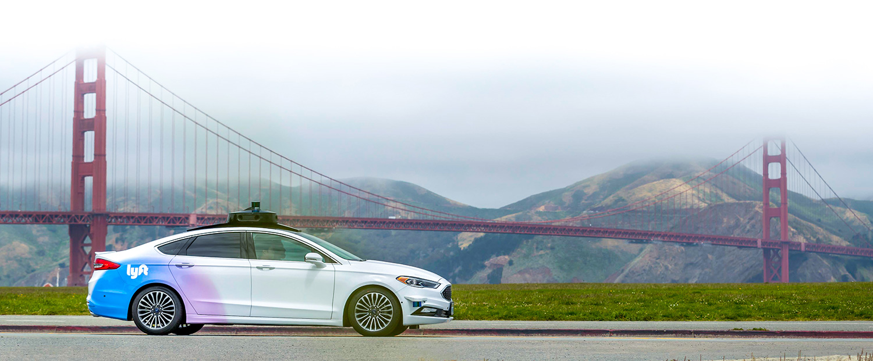



Marco Berta

Table des Matières

1. Introduction
Le projet a été réalisé dans la cadre de la compétition Kaggle sponsorisée par la société de Véhicule de Tourisme avec Chauffeur (VTC) Lyft basée aux États Unis. L'entreprise de VTC a mis à disposition de la communauté Kaggle plus de 55 000 images 3D annotées, des données provenant de 7 caméras et 3 Lidar et une cartographie HD réalisée par ses véhicules.
La modélisation des données idéalement pourra aider à construire un véhicule totalement autonome, que n’aura pas besoin d’un chauffeur humain.

L’objectif du projet est la prédiction des trajectoires des véhicules détectés que permet de décider la meilleure trajectoire pour la destination choisie. Lyft propose un modèle du départ basé sur une réseaux des neurones convolutionelle, ResNet50 et un logiciel propriétaire, pythonl5kit, que permet d’importer les données avec le langage de programmation Python. Des paquets additionnels dans l5kit permettent d’estimer l’erreur de prédiction.

La récompense pour le meilleurs modèles est de 30000 dollars.

2. Exploration des données

